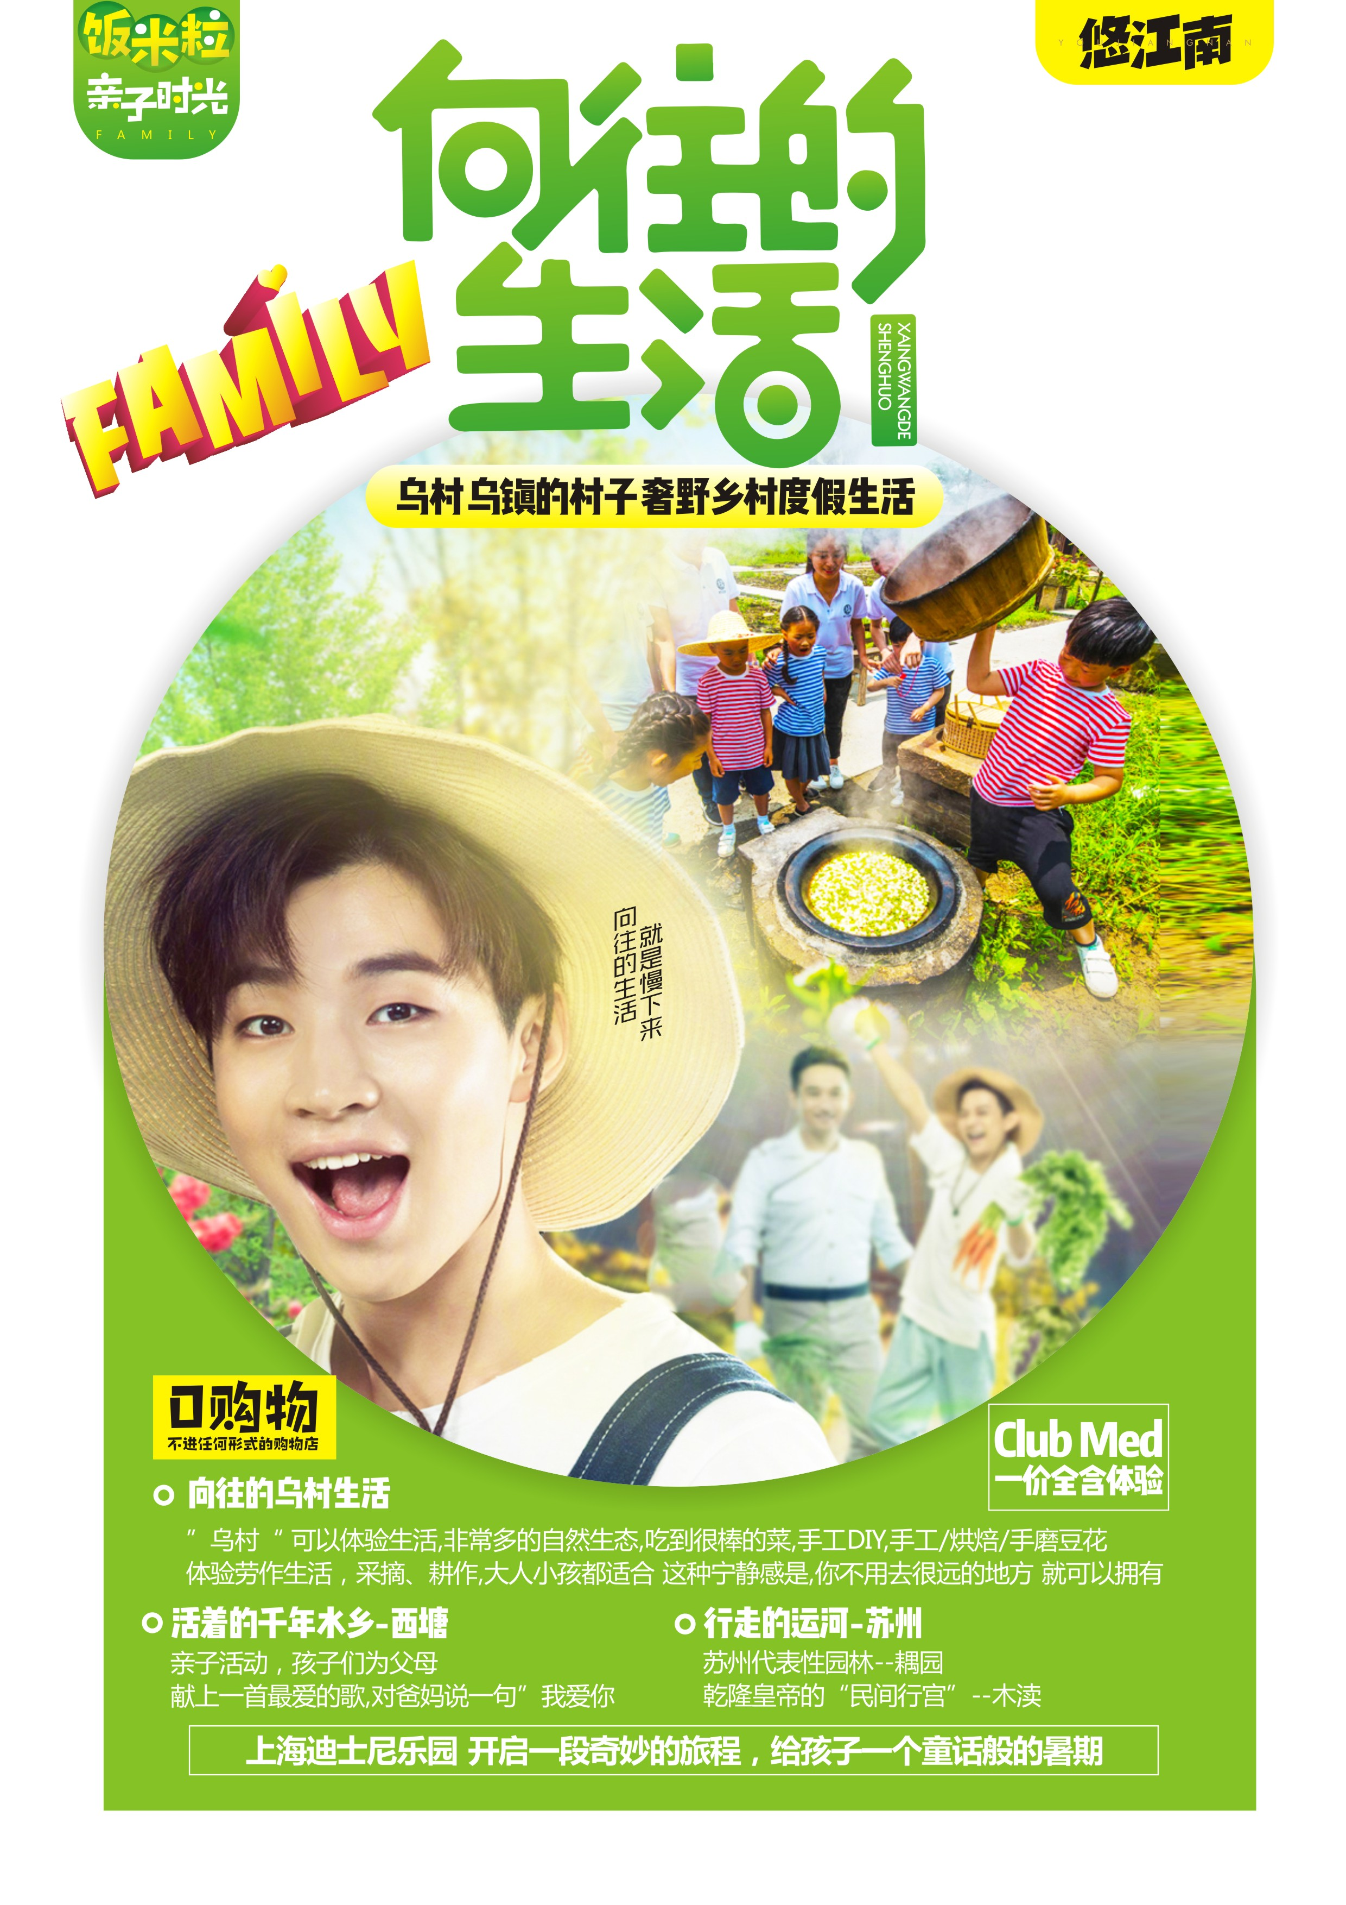
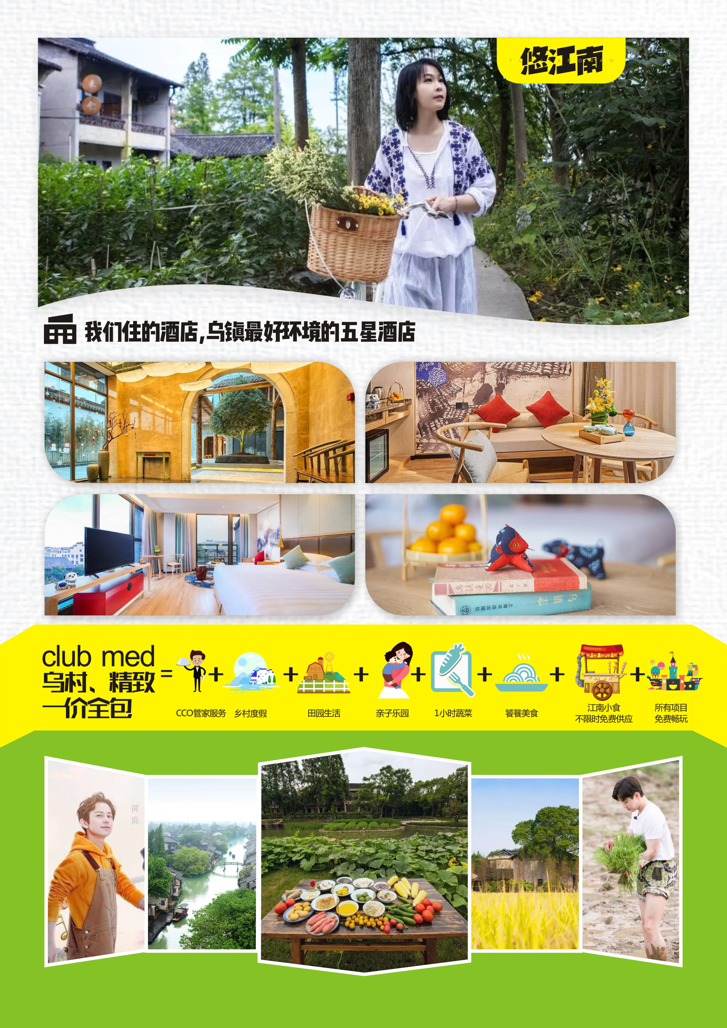

【产品理念】
《饭米粒 亲子时光》是【悠江南】专属亲子游品牌，旨在打造华东定制体验式旅游
“向往的生活 之乌村乡村度假5+1'，产品的灵感来源
湖南卫视最近大火的真人综艺节目《我们向往的生活》
什么是 《向往的生活》
“有田 有房 有儿女 ，闲事钓钓鱼，下下地，其乐融融”
乌村 渔家 旧辰光里的慢生活
慢慢悠悠的江南小村,慢慢悠悠的清闲生活
没有外界的打扰,在乌村的时光就仿佛静止一样
【产品亮点】
1 ”一价全包“的村里人
美食体验 | 江南土家午餐：土灶农家自助（价值188元）
一小时 蔬菜： 从采摘到上桌不超过1小时，美味又放心
亲子活动 | 村头茶室：体验手工的乐趣，做烘培，动手做小点心
知青年代： 亲近小动物，喂养小动物
农耕体验： 探索自然，瓜果的世界，农耕体验，劳作生活
野 火 炊： 扮大人扮到疲惫，一起做回孩子，享受劳动的快乐
互联网大会：参观乌镇峰会的永久会址，见证中国的骄傲
管家服务 | CCO 让度假变得像探亲一样

2 在西塘，让我们把父母的爱大声说法出来
在千年古镇，西塘，有一个专属于亲子的聚会，让我们为父母献上一首歌，一起享受亲子时间
当你和父母说”我爱你“的时候，父母的第一反应也许不是”我也爱你“ 而是”怎么了“
中国式的父母 ，总是羞于表达 ，却默默守护. 就让我们主动一点吧，对爸妈说一句：我爱你们！

3 豪华入住乌镇外环境最好的高档酒店
指定优格花园酒店或开元曼居，4晚当地四星酒店

4新玩法 5+1
上海自由活动一天，赠送上海双层观光BUS ，一票直达上海景区

5迪士尼 开启奇妙旅程
畅游迪士尼乐园一整天，观城堡烟花秀，赠送<小静达人迪士尼全攻略>

“向往的生活之” 乌村
行走的运河苏杭 魔鬼上海 迪士尼 慢游半自由行双飞6天

<<<亲子线路安排
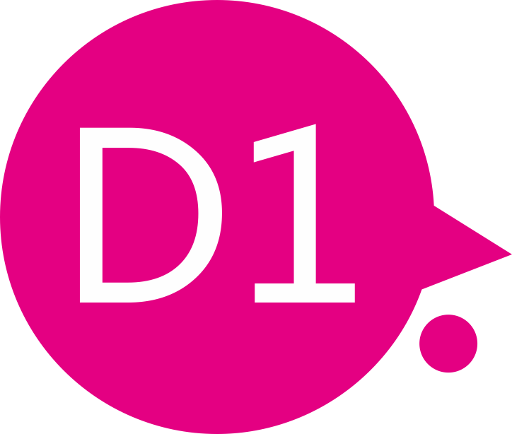
“背起行囊，起航”- 飞上海 餐：不含餐 宿：上海/南京
出发准备：请各位贵宾在机场或者火车站集合，出发赴上海或南京，抵达后自由活动，入住酒店
------------------------------------------------------------------

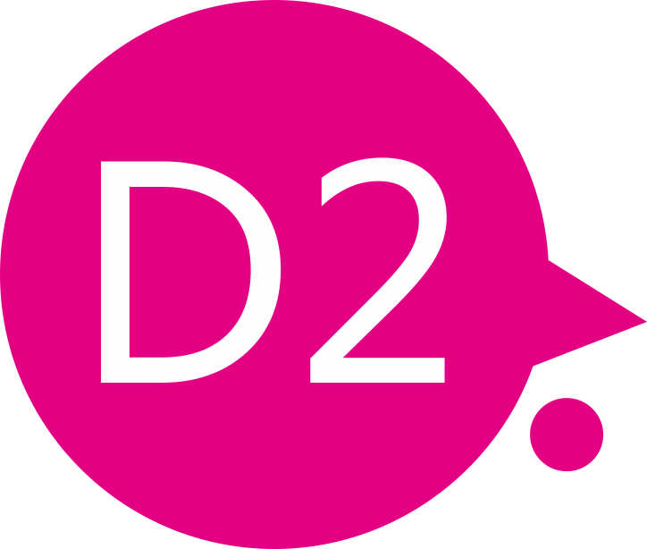
行走的运河 --苏州园林之旅漫游记 餐：早中餐 宿：苏州
【藕园】 苏州代表性园林--，游览以黄石假山著称,宅园紧密结合,园内假山奇丽自然,幽谷深涧,爱月池中夹其间,园内花木葱郁,享受置身于“城市山林”之趣。
【木渎】“江南第一园林古镇”-（不少于60分钟）：幽深的小巷，古朴的石桥，精巧的亭榭，有着令人神往的宁静和慰藉，赠送【摇橹船】（如因天气情况或景区情况无法出航，摇橹船将自动取消不更换其他景点不退任何费用），虹饮山房-乾隆皇帝的“民间行宫”严家花园严家花园布局疏密曲折，高下得宜，局部处理精巧雅致，显示了营造者独具匠心的造园艺术，被现代著名建筑学家刘敦桢教授称为“江南园林经典之作”。
夜景推荐 ：苏州古运河游船（游览时间不少于60分钟，费用自理120元/人）：乘船游在运河之上，细听“吴侬软语”苏州评弹，穿行苏城之间，摇曳灯光之中，真正江南水乡！
-------------------------------------------------------------------

“ 向往的生活”-乡野农趣 乐在乌村 一价全包体验 餐：早中餐 宿：乌镇外指定酒店
上午： BUS往乌村，开启我们《向往的生活》 进村后，由CCO村长说明会,介绍乌村，参观互联网大会
永久会址，亲眼见证中国的骄傲
中午： 享用土家自助午餐，菜色很丰富哦，有江浙特色的河鲜，土灶农家乐，菜品很不错，鱼虾这类的食
材很新鲜，已经颠覆了我对自助餐的认识。
下午： 体验手工的乐趣，做烘培，动手做小点心。农耕体验 采摘 割草，喂养小动物 ，

下午茶时间：村头茶室的粽子，喝点茶水。桃园后面的甜点铺，品种很丰富，桂花藕粉，红豆糊，
银耳羹，南瓜露，都好好吃。米仓的煲仔饭，是用生米装进砂锅现烧的，成品绝对惊艳，我点了排
骨和腊味，哇塞！那个让人闻之肚饿的香味，简直十里飘香。
晚上： 孩子们一起做野火饭 ：在运河边的野炊，经过一起劳动，还是不一样，更像是在生活了
【乌村一价全含】的形式的确是酷炫逛霸拽！射箭、钓鱼、欢乐骑行、手工、烘焙、手磨豆花、采摘、耕作、
农事体验，上面吃过的东西，玩所有的项目统统不要钱！简直不能再丧心病狂了！
------------------------------------------------------------

“ 俗把西湖比西子，浓妆淡抹总相宜 -杭州 餐：早中餐 宿：西塘外
【西湖风景区】(游览时间不少于60分钟)，景区是一处以秀丽清雅的湖光山色与璀璨丰蕴的文物古迹和
化艺术交融一体的国家级风景名胜区，漫步苏堤，游览花港观鱼，
【船游西湖】（游船约30分钟）漫步苏堤，游览花港观鱼，远眺雷峰塔、三潭印月等。
【西塘】在西塘，让我们把父母的爱大声说法出来
让孩子们点歌唱给自己的爸爸妈妈听，让家长聆听孩子们的声音，赠送软饮一杯！
“生活着的千年古镇”，夜幕之下，沿着烟雨长廊，漫步在西塘夜色之中，一边是静静的西塘夜色，一边是热闹的夜生活。灯火阑珊下，你会看到千年西塘的历史足迹。晚餐自理，餐后
西塘网红美食：外婆家鸡脚、炸鲜奶、蟹黄汤包、禾城九头奶茶、五芳斋小混沌、熊居厨房、管老太臭豆腐。
品江南特色餐：杭州龙井御茶宴
杭州推荐： “以杭州的历史典故、神话传说为基点，融合世界歌舞、杂技于一体”大型歌舞：宋城主题公园《宋城千古情》（费用320元）
-------------------------------------------------------------------

“ 新玩法 魔都上海自由行 餐：早餐 宿：上海
A线：上海自由活动一天
赠送上海观光BUS 票（海底世界、杜莎夫人蜡像馆、上海科技馆、东方明珠、金茂大厦、上海黄浦江游船等一票直达，门票请自理）
B线：童话王国 迪士尼乐园一日游（迪士尼浪一浪，瞬间刷爆朋友圈）

乐园含七个主题园区：米奇大街、奇想花园、小飞象、旋转木马、花车巡游、雷名山漂流、探险岛、宝藏湾、明日世界、梦幻世界和皮克斯玩具总动员。其中还有许多前所未见的崭新体验，营员们都能在这里找到快乐的天地。
迪士尼烟花秀：晚上19:30分尽情欣赏夜光幻影秀，当夜幕降临时，主城堡前的绚烂烟花耀眼夺目，用令人惊叹的特效点亮夜幕，看“奇幻童话城堡”如何华丽变身，为你美妙的迪士尼之行画上一个圆满的句号。
-------------------------------------------------------------------

“ 魅力魔都上海”— 南京路步行街—结束亲子之旅 餐：早餐 宿：温馨的家
【南京路步行街】（游览约60分钟），中华五星商业街，数以千计的大中小型商场，汇集了中国最全和最时尚的商品。
【上海外滩】漫步在欧式建筑林立的沿江江堤，感受着黄浦江边清新的空气与特有的文化韵味；观陆家嘴金融高楼群，远观东方明珠电视塔、金茂大夏、环球金融中心，体会上海日新月异的变化。
开心返程：回顾，总结，分享收获和感受，行程结束！

接待标准：
1、交通 （迪士尼提前15天出票，请提早报名，请提供身份证或户口本原件）
2、住宿：当地四星星商务酒店双人标准间；（空调、热水、彩电），乌镇外特色客栈
3、餐饮：5早3正，早餐自助早，正餐八菜一汤（10人1桌），餐标30元/人
乌村：中餐为：土灶自助餐188元+江南精致下午茶 和特色小吃畅吃 晚餐为：DIY野火饭
4、景点：行程所列景点首道门票；
5、导游：华东当地优秀中文导游。
6、保险：旅行社责任险，建议营员由家长代理自行购买游客人身意外险
7、备注：必须带学生证和身份证或户口本原件。

精华推荐项目：
（以下价格含门票，车费，导游服务费）
1：苏州船游七里山塘古运河（游船+欣赏苏州评弹 120元/人，约1-1.5小时）
2：杭州宋城千古情：穿越千年回到南宋盛世，游走于清明上河图中感受宋文化。（320元，约2-2.5小时）

品质承诺：
保证空中率20%，全程无任何形式的购物安排（包括景中店，博物馆）

费用不含：
❶ 行程不包含的所有项目； ❷ 个人消费（如酒店内洗衣、电话及未提到的其他服务）；
❸ 单间差或加床费用； ❹ 出发地到车站的接送； ❺ 因不可抗力因素产生的其他额外费用；
参团须知、安全注意事项及补充约定
一、特别说明：
1、未满18岁的未成年者及不具备完全民事行为能力者，请由其法定代理人陪同出游，如代理人同意未满18岁的未成年及不具备完全民事行为能力者独立参团旅游，视为其法定代理人完全理解并自愿接受合同内容及行程中的所有约定。
2、此团费为提前付费采购的团队优惠价，游客旅游途中自愿放弃的景点、餐、交通及住宿等，旅行社将不退还费用（如是散客拼团行程非独立成团的，请在签定旅游合同时注明签定散客拼团联合发团，并请游客谅解散客拼团局限性，本团的旅游接待将委托其他旅行社共同完成。我社将对团队质量进行随时监控，请就团队质量问题及时与我社沟通，以便及时协助解决。如果游客中途须离团，必须向导游做事先书面说明，故离团过程中一切安全责任和费用由游客自行负责。
3、行程中所列酒店仅供参考，具体各地酒店名称、用餐地点以实际安排为准。
4、由于此行程属长途旅游线路，旅行社不接受80周岁以上的游客出游报名，不接受未成年人单独报名（夏令营行程除外），18岁以下未成年人报名参团必须有监护人签字的委托书；
5、行程中的景区游览时间均为参考时间，导游在保证大多数游客正常游览时间的前提下，具体时间受游客游览进度、景区容载能力、导游购买团队票的速度、停车场距景区进出口的远近、天气因素、政府行为等不可抗力的多种条件制约；
6、不可抗力说明：根据新《旅游法》第67条的规定，现做如下说明：
1）根据第67条第一、第二、第四项规定，如因不可抗力因素不能避免的影响了旅游行程的，如：在旅游过程中，如遇恶劣天气影响飞机正常起飞、因台风船只无法航行、天灾（如台风、泥石流等等）、战争、罢工等人力不可抗拒的因素影响到正常的行程游览或目的地到达，滞留机场或某地，游客自愿同意旅行社在保证不降低行程标准的情况下对行程游览和住房顺序进行前后调整。造成景点不能游览的，旅行社退门票协议价。
2）根据第67条第一第二第四项规定，如因不可抗力因素不能避免的影响了旅游行程的，游客不同意变更行程安排的，双方可以解除合同，但游客必须支付旅行社相关的机票、房费、车费、操作服务费用等的损失后，将余额退还游客。
7、参团最低人数说明：此行程参团最低人数为10人（含），根据新《旅游法》第63条规定，未达到约定人数解除合同，组团社须征得游客的书面同意，旅行社退还收取的所有费用；组团社须征得游客的同意，可以委托转让其他旅行社履行合同。
8、转让说明：根据新《旅游法》第64条规定，包价旅游中游客自身的权利义务可以转让给第三人，旅行社没有正当理由不得拒绝，增加的费用由游客和第三人承担，如：游客的出行机票已经购买好，由于自身原因不能前往，这时可以转让第三人，但是增加的机票退改费用将由游客和第三人承担。
9、退团说明
1）由于旅行社责任造成退团的、游客私自退团的，不可抗力双方同意退团的等情况，所有的款项规定都有约定，但绝不包含行程内旅行社所赠送的旅游景点和项目安排的金额。
2）根据新《旅游法》第63条规定，游客（包括旅游团队）与旅行社双方签订合同后，旅行社将视为可以向航空公司购买机票等大交通，游客单方违约的，将适用《旅游法》第63条规定。
3）行程中发生的纠纷，游客不得以拒绝登(下)机(车、船)、入住酒店等行为拖延行程或者脱团，不得拉结其他游客阻止旅游行程的正常运行，否则，除承担给旅行社造成的实际损失外，还要承担旅游费用20-30%的违约金。
10、行程变更说明
1）当有不可抗力因素造成需要变更行程的，旅行社须要求全团客人签字认可方执行。
2）当团队运行过程中，游客自愿提出变更行程，如：变换景点等，旅行社须要求全团客人签字认可方执行。

3）在行程过程中合理的、恰当的、善意的景点及路线的先后顺序的调整是有必要的，可行的，游客一致同意导游口头解释并执行。
11、游客健康状况说明
1）本次长途旅行，时间长、温差大，报名前请仔细阅读相关注意事项。游客在充分了解旅途的辛苦和行程中医疗条件有限的前提下，确定自己的身体健康状况适合参加本次旅游活动后方可报名参团。
2）游客的个人健康信息，参团时必须如实告知我社。如存下列情况，请勿参加旅游团：传染性疾病患者、心血管疾病患者、脑血管疾病患者、精神病患者。如果隐瞒病情后在旅游过程中进一步发作和伤亡，旅行社不承担任何责任。
3）因个人既有病史和身体残障在旅游行程中引起的疾病进一步发作和伤亡，旅行社不承担任何责任。
4）游客有民族风俗习惯和宗教信仰请提前告知我社。
12、解决纠纷的方式
1）根据《旅游法》第92条的规定，一旦游客与旅游经营者发生纠纷，双方都本着协商的态度进行解决，大事化小，小事化了。
2）意见单：意见单是评定旅游接待质量的重要依据，行程结束后导游会提供游客质量评价表，此表将作为我公司考核接待质量的依据，作
为接待质量的凭证。请客观、如实填写意见、建议或表扬。如有接待质量问题或争议请在当地提出以便我社及时处理。有争议的，双方协商解决，协商未果，可向有关部门提出投诉。恕不接受虚填假填或不填以及逾期投诉而产生的后续争议。敬请理解支持和配合！
13、本销售价格为综合旅游报价，持有老年证、离退休证、军官证、导游证、教师证等证件均不退还门票。
二、费用不含：
1、酒水、个人消费、景区内索道、沿途行程内景点小门票、行程中备注未含的餐。
2、由于不可抗拒因素导致行程变更所产生的费用（自然灾害，其它如航班延误或取消、车辆故障、交通意外等）。
3、成都段交通食宿费用自理，出发点至成都双流国际机场的往返交通费用自理。
4、受国际油价波动引起的机票燃油附加费的临时上涨差额自理，上浮具体金额遵照各大航空公司的有关通知执行。
5、旅游期间一切私人性质的自由自主消费自理，如：洗衣，通讯，娱乐或自由自主购物等。
6、战争，台风，海啸，地震等不可抗力而引起的一切费用自理。行程中罗列以外的一切费用自理。
三、中国公民国内旅游文明行为公约
营造文明、和谐的旅游环境，关系到每位游客的切身利益。做文明游客是我们大家的义务，请遵守以下公约：
1、维护环境卫生。不随地吐痰和口香糖，不乱扔废弃物，不在禁烟场所吸烟。
2、遵守公共秩序。不喧哗吵闹，排队遵守秩序，不并行挡道，不在公众场所高声交谈。
3、保护生态环境。不踩踏绿地，不摘折花木和果实，不追捉、投打、乱喂动物。
4、保护文物古迹。不在文物古迹上涂刻，不攀爬触摸文物，拍照摄像遵守规定。
5、爱惜公共设施。不污损客房用品，不损坏公用设施，不贪占小便宜，节约用水用电，用餐不浪费。
6、尊重别人权利。不强行和外宾合影，不对着别人打喷嚏，不长期占用公共设施，尊重服务人员的劳动，尊重各民族宗教习俗。
7、讲究以礼待人。衣着整洁得体，不在公共场所袒胸赤膊；礼让老幼病残，礼让女士；不讲粗话。
8、提倡健康娱乐。抵制封建迷信活动，拒绝黄、赌、毒。
四、报名须知
- 请游客提供有效正确的身份证信息和联系方式，工作人员将根据此信息预订机票酒店。如提供信息有误，请自行承担相关损失。
- 根据《中华人民共和国旅游法》请游客在报名时务必与接待人员签订书面旅游合同。
- 请游客如实告知身体健康状况。患有（心、脑、肺、血管病史等）请不要前往。18岁以下未成人，须在成年人陪同下出行70岁以上老年人，须在直系亲属签字下方可出行。
客人签名： 日 期：
其他说明：
❶ 因入住宾馆登记需要，所有游客须带好身份证等有效证件；
❷ 以上城市之间的行程及景点时间有可能互调，但不减少景点；因不可抗因素造成些无法游览，只负责退还优惠门票；
❸ 游客因个人原因临时自愿放弃游览、用餐、住宿等，费用一概不退；自费项目任何有效证件均不享受优惠活动；
❹ 此行程仅为参考行程，在不降低接待标准的情况下我社保留调整景点游览顺序和住宿地点的权利！如遇不可抗拒因素(如自然原因、火车票、机票国家政策性调价、或火车、航班延误、取消等）造成的损失，旅行社不承担责任；
❺ 组团社请就包机旅游产品的特殊性对客人进行特别说明，该产品一经签约支付，不得退订，不得变更，不得转让。甲方不得再就此问题要求乙方旅行社进行任何形式的处理和解决。

